Comunicado de imprensa

The toughest in the roughest: A Liebherr expande o portfólio de guindastes RT com o LRT 1130-2.1

⸺⸺

* Protótipo na Bauma
* Mercado principal EUA
* O mais potente guindaste RT de 2 eixos com a mais longa lança telescópica do mercado
* Transporte econômico mundialmente
* Elevados padrões de segurança

Na Bauma 2022, a Liebherr mostrará o guindaste RT mais potente de dois eixos do mercado: O LRT 1130-2.1, com capacidade máxima de carga de 130 toneladas, expande a gama de guindastes RT Liebherr. Além do alto desempenho, o foco no desenvolvimento do novo modelo foi no transporte econômico e na segurança na operação do guindaste.

Ehingen (Donau) (Alemanha), 24 de outubro de 2022 – Liebherr apresenta um guindaste rough terrain RT de 130 toneladas, na Bauma 2022, sob o slogan "O mais resistente nas mais severas condições": O novo LRT 1130-2.1 oferece as mais altas capacidades de carga e a lança telescópica mais longa de todos os guindastes RT de 2 eixos em todo o mundo. Além disso, possui as dimensões de transporte mais econômicas em sua classe de desempenho.

Alto desempenho com lança telescópica longa

O conceito do LRT 1130-2.1 é o desempenho máximo com mobilidade econômica em todo o mundo. Assim, o novo guindaste RT Liebherr é atualmente o único guindaste de 130 toneladas em um chassi de 2 eixos. Ao mesmo tempo, sua lança telescópica de 60 metros é a mais longa em sua classe de guindastes. Ela consiste em uma seção base e seis seções telescópicas, e é estendida e pinada de forma totalmente automática com o sistema telescópico de alta velocidade Liebherr TELEMATIK.

Um jib rebatível simples de 10,8 metros ou um jib rebatível duplo de 10,8 -19 metros está disponível para o LRT 1130-2.1. É montado em ângulos de 0°, 20° ou 40° ou opcionalmente pode ser inclinado hidraulicamente de 0° a 40°. Com uma seção de treliça adicional de sete metros como prolongador da lança telescópica, o novo guindaste pode atingir alturas de gancho de até 85 metros. O jib rebatível é transportado na lança à direita. Ao mesmo tempo, um jib de montagem de 2,9 metros pode ser fixado no lado esquerdo da lança. Uma “nariz” rebatível lateralmente, que pode ser operada com o 2º guincho de cabo, completa as opções de lança.

Transporte econômico

A Liebherr projetou as dimensões do novo LRT 1130-2.1 de forma que ele possa ser transportado de forma econômica em semirreboques de plataforma rebaixada em todo o mundo. Sua largura é de 3,4 metros, sua altura é de 3,85 metros e o comprimento do chassi é de 9,4 metros. Sem lastro, mas com jib rebatível e moitão de gancho, o peso de transporte é de 48 toneladas. Pode ser reduzido para 44,8 toneladas. Estes valores são únicos na classe dos potentes guindastes RT de 2 eixos. Um veículo de transporte padrão, que não requer licença, é suficiente para o lastro de 20 toneladas e equipamentos adicionais. O contrapeso consiste em três placas de lastro e é fixado à plataforma giratória em automontagem através de cilindros de lastreamento.

“Segurança em primeiro lugar”- Dispositivos de segurança estabelecem padrões

A alta segurança em todas as áreas foi a principal prioridade no projeto do novo LRT 1130-2.1: É equipado de série com monitoramento da viga de patola. A condição de apoio, sobre pneus ou suportes, é automaticamente identificada e transferida para o controle do guindaste. A instalação do lastro na plataforma giratória e a instalação do jib rebatível duplo opcional, incluindo seu ajuste de ângulo, também são incluídas e monitoradas.

Uma contribuição muito importante para maior segurança é a base de apoio variável VarioBase®, desenvolvida pela Liebherr, que é padrão em todos os guindastes LRT Liebherr. Com o VarioBase®, cada suporte individual do guindaste pode ser estendido conforme necessário. O trabalho do guindaste é garantido através da limitação do momento de carga do controle LICCON, em que as capacidades de carga, permitidas na respectiva situação atual, são calculadas. Dessa forma, acidentes devido a operação incorreta podem ser evitados tanto na configuração quanto na elevação de cargas. O VarioBase® também oferece mais flexibilidade no canteiro de obras, capacidades de carga mais altas e uma área de trabalho maior. Os maiores aumentos ocorrem nas áreas de trabalho diretamente acima dos suportes.

A segurança também é aumentada através de mais conforto para o pessoal operacional. Assim, o novo guindaste de 130 toneladas também possui cabine larga do guindaste, que já foi comprovada nos outros modelos LRT Liebherr. Pode ser inclinada para trás para maior conforto ao elevar em grandes alturas. Unidades operacionais simples e autoexplicativas garantem o manuseio fácil do guindaste. Elas permitem que o operador do guindaste se concentre em seu trabalho essencial, trabalhando com o guindaste e a carga. A Liebherr chama esse conceito de KISS: "Keep it simple and safe".

Escadas e um grande número de apoios de mão, bem como uma plataforma extensível eletricamente na cabine do guindaste, estão disponíveis para uma subida segura no guindaste. Como padrão, o novo guindaste LRT oferece inúmeras caixas de armazenamento para uma vasta gama de acessórios, meios de elevação e calços de madeira. Há um local de armazenamento para o gancho de carga.

Como os dois LRT 1090-2.1 e LRT 1100-2.1, o LRT 1130-2.1 também está em conformidade com um padrão de segurança globalmente uniforme e, portanto, está em conformidade com os regulamentos mundiais como, por exemplo, a norma americana ASME B30.5, o padrão europeu EN 13000, o padrão australiano (AS) e a norma russa GOST. As máquinas também incluem sistemas para evitar que os equipamentos de segurança sejam ignorados. A Liebherr é pioneira nesse setor.

Alta capacidade em todos os terrenos

O novo LRT 1130-2.1 foi concebido para robustez, capacidade em terrenos fora de estrada e manobrabilidade. Ele é alimentado por um motor de combustão CUMMINS de 6 cilindros, que atende a todos os regulamentos de emissões de gases de escape aplicáveis. Pode ser operado com óleo vegetal hidrogenado HVO sem quaisquer restrições. O motor entrega 188 kW (252 cv) e oferece um torque máximo de 1.186 Nm. Uma transmissão de 6 marchas da DANA e pneus 29.5 R 25 de grande volume garantem a capacidade em terrenos fora de estrada necessária na condução. A direção de todas as rodas e a direção caranguejo garantem alta agilidade e manobrabilidade em condições de utilização restritas.

Sobre a Liebherr-Werk Ehingen GmbH

A Liebherr-Werk Ehingen GmbH é um dos principais fabricantes de guindastes móveis e sobre esteiras. A gama de guindastes móveis estende-se desde o guindaste de 2 eixos de 35 toneladas até o guindaste de carga pesada com uma capacidade de carga de 1.200 toneladas e um chassi de 9 eixos. Os guindastes com lança treliçada em guindastes móveis ou sobre esteiras atingem capacidades de carga de até 3.000 toneladas. Com sistemas universais de lanças e equipamentos adicionais abrangentes, eles são usados ​​em canteiros de obras em todo o mundo. 3.800 colaboradores trabalham no local em Ehingen. Um serviço amplo e mundial garante alta disponibilidade de guindastes móveis e sobre esteiras. Em 2021, foi gerado um faturamento de 2,33 bilhões de euros na fábrica da Liebherr em Ehingen.

Sobre o grupo Liebherr

O grupo Liebherr é uma empresa de tecnologia familiar com uma gama de produtos amplamente diversificada. A empresa é um dos maiores fabricantes de máquinas de construção do mundo. No entanto, também oferece produtos e serviços de alta qualidade e orientados para benefícios em muitas outras áreas. Hoje, o grupo compreende mais de 140 empresas em todos os continentes. Em 2021, empregava mais de 49.000 colaboradores e gerou um faturamento total consolidado de mais de 11,6 bilhões de euros. A Liebherr foi fundada no ano de 1949 em Kirchdorf an der Iller, no sul da Alemanha. Desde então, os colaboradores têm seguido o objetivo de apresentar aos seus clientes soluções sofisticadas e contribuir para o progresso tecnológico.

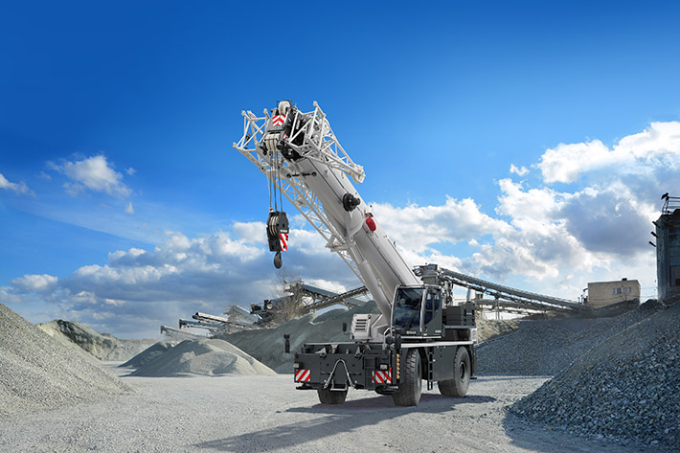Imagem

liebherr-lrt1130-2.1.jpg  
O novo LRT 1130-2.1 Liebherr é agora o guindaste RT mais potente de dois eixos.

Contato

Wolfgang Beringer  
Marketing and Communication  
Telefone: +49 7391/502 - 3663  
E-mail: wolfgang.beringer@liebherr.com

Publicado por

Liebherr-Werk Ehingen GmbH   
Ehingen (Donau) / Alemanha  
[www.liebherr.com](http://www.liebherr.com)